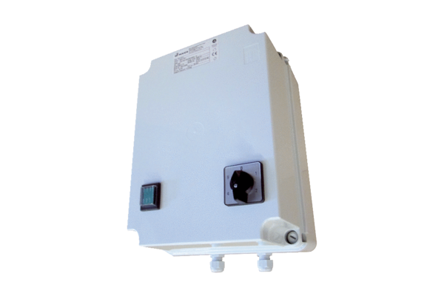Ötfokozatú trafó TRE 6,5-2Csomagolási egység: 1 darabVálaszték: C
Termékszám: 0157.0160Gyártó: MAICO

